Контрольна робота з «ТЕХНОЛОГІЇ» І семестр
учня/учениці 5-___ класу
екстернат

1.Технологія - це..(декілька правильних відповідей)
а) це сукупність прийомів і способів обробки або переробки сировини, матеріалів з метою отримання виробів.
б) це наука про вміння, майстерність, мистецтво
в) це комплекс операцій з виготовлення виробу.
г) шкільний предмет
2. Проект - це
а) це окрема стадія якого-небудь процесу, виконаної роботи.
б) вид занять, трудової діяльності, що потребує певних знань і вмінь.
в) це нова ідея, задум, призначений стати майбутнім виробом.
г) це предмет або набір предметів, що виготовляються на підприємстві.
3. Проектно-технологічна діяльність складається з:
а)2 етапів
б) 5 етапів
в) 3 етапів
г) 4 етапів
4. Які матеріали можуть бути використані під час створення аплікації?
а)Тканини та нитки
б) Картон та папір
в) Природні матеріали
г) Всі названі види матеріалів
5. Для виготовлення паперової аплікації потрібні інструменти та матеріали ...
а) ножиці, лінійка , олівець, клей , кольоровий папір
б) голка, нитки, тканини
в) природні матеріали, клей-пістолет
г) бісер, гудзики, голка, нитки
6. Для виготвлення такої аплікації потрібні...?

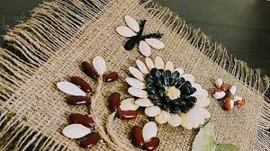
а) тканина
б) бісер
в) нитки та пряжа
г) природні матеріали
7. Оберіть спосіб закріплення елементів паперової аплікації на основі
а) Приклеїти
б) Прищипнути
в) Пришити
г) Приколоти
8. Конструкційні матеріали це...

а) матеріали, які використовують для виготовлення різноманітних виробів
б) матеріали що нас оточують
в) вироби що нас оточують
9. Як правильно називається творча діяльність, якою ми займаємось на уроках Технології?
а) об'єкт
б) проект
в) макет
10. Яка аплікація зображена на малюнку?

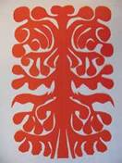
а) Одноколірна
б) Багатоколірна
11. Обери матеріали для виготовлення аплікації з природного матеріалу
а) нитки
б) сушені квіти,
в) листя дерев
г) насіння гарбуза
12. Вибери малюнок на якому показано як правильно передавати ножиці
а) 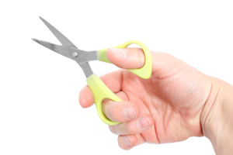

б) 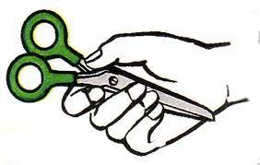

в)